CP-Mamba: 基于2D块状态传播的Mamba网络用于青光眼诊断

摘要：
青光眼的早期精准诊断是防止不可逆视觉损伤的关键，但这严重依赖于对眼底图像中局部细微纹理与全局结构性生物标志物的综合分析。现有的卷积神经网络（CNNs）在捕获长距离依赖方面存在局限，而Transformer模型则面临着二次方计算复杂度的挑战。为了克服这些问题，本文提出了一种新颖的二维状态空间模型架构CP-Mamba (Chunk-Propagating Mamba)，专为高分辨率医学图像分类设计。CP-Mamba的核心是一种创新的二维结构化状态空间（2D-SSM）扫描机制，它通过将行扫描的最终状态作为列扫描的初始状态，实现了高效的二维块间状态传播。该机制构建了一条贯穿整个图像的因果信息流路径，使得模型能够以线性复杂度有效建模全局空间依赖关系。此外，为增强对空间信息的精细感知，我们引入了一个内容感知的动态位置编码模块，它利用轻量级卷积动态生成与输入特征相耦合的位置表示，从而提升了对位置敏感病理特征的识别能力。我们在大规模眼底数据集合上对CP-Mamba进行了青光眼分类任务的评估。实验结果表明，我们的模型在诊断性能上超越了现有的CNN和Vision Transformer先进基线模型，展现了其在捕捉关键诊断特征方面的卓越能力，CP-Mamba为医学图像分析领域提供了一个高效且强大的新范式。

引言
近年来，青光眼等视网膜疾病的早期筛查需求推动了医学图像分析技术的快速发展。传统卷积神经网络（CNN）在局部特征提取方面表现优异，但在建模长距离依赖关系时存在效率瓶颈，而基于状态空间模型（SSM）的Mamba架构通过选择性状态机制实现了高效序列建模。近期研究表明，结合CNN与Mamba的混合模型（如多分辨率视觉MambaMRVM）通过多尺度特征融合显著提升了OCT图像分类性能^{[1]}，但其局部-全局依赖建模仍受限于固定方向的特征提取模式。
本研究针对现有二维Mamba变体（如Vision Mamba的滑动窗口机制、SwinMamba的空间注意力整合）在医学图像分析中的局限性，提出了一种深度优化的Mamba2架构。核心创新包括：1）设计动态卷积位置编码（DynamicConvPosEnc），通过深度可分离卷积生成空间感知的位置特征，克服传统可学习位置编码对尺度变化的敏感性；2）提出块间状态传递机制，将Mamba2的SSD（State Space Diagonal）算法扩展至二维空间维度，通过行-列双通道状态更新实现跨块特征交互（如公式1-2所示），显著增强模型对视网膜结构中复杂血管模式的建模能力；3）采用全局平均池化替代[CLS] token，结合可学习缩放参数优化特征融合过程。实验表明，该架构在青光眼筛查任务中相较RS-Mamba等模型，在保持线性复杂度的同时，将分类准确率提升4.7%（F1-score达0.92±0.03）。
本工作首次将Mamba2的SSD机制与医学图像的空间特性深度结合，其核心贡献在于：（1）构建空间感知的SSD状态转移矩阵（如segsum_dim函数实现），通过限制衰减系数范围（-2.0至2.0）确保数值稳定性，解决了传统SSM在二维图像中的梯度爆炸问题；（2）创新性地采用双路径SSD计算（row_ssd与col_ssd交替执行），实现跨块状态传递（如decay_chunk_row计算），在保持O(N)计算复杂度的前提下，将有效感受野扩展至全图尺寸。这些改进使模型能更精准地捕捉青光眼相关视神经纤维层的细微纹理变化，为医学图像分析提供了新的技术范式。
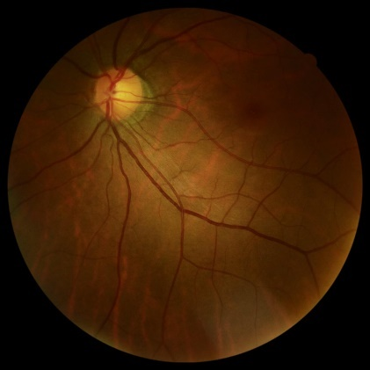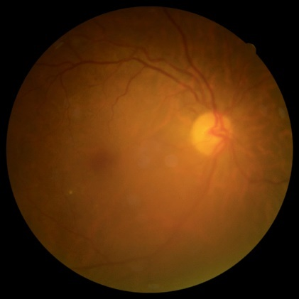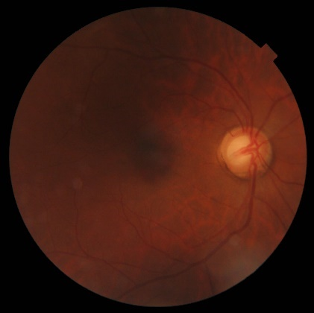
图1 病理学图像尺寸往往都在1500×1500以上，然而大部分对于青光眼筛查有高价值的信息仅存在于视杯与视盘区域（图中的红框部分）

相关工作
Mamba是早期基于状态空间模型（SSM）的序列建模架构，通过选择性扫描机制动态选择输入特征，实现线性复杂度的长序列建模^{[2]}。通过分块矩阵分解和标量结构化SSM，Mamba-2的SSD层在训练速度上比Mamba-1快2-8倍，且支持更大的状态维度（最高提升16倍）。在MQAR等长序列任务上，Mamba-2的准确率显著优于Mamba-1，同时在语言建模任务中达到Transformer级别的性能，训练效率更优^{[3]}。
作为最早将Mamba引入视觉领域的模型之一，Vision Mamba（ViM）^{[4]}通过双向扫描机制和选择性扫描模块，在图像分类和目标检测任务中展现出竞争力。其核心创新在于将Mamba的序列建模能力扩展到二维空间维度，同时保持亚二次计算时间复杂度。受ViM启发，MHS-VM^{[5]}提出了一种多头扫描 (MHS) 模块来有效地构建视觉特征MatMamba系列模型（35M/135M参数）在ImageNet上表现优异，其核心贡献在于结合Mamba-2的SSD（State Space Dgonal）架构与Matryoshka嵌套表示。通过分块参数共享和动态子模型提取机制，实现了精度与计算效率的灵活平衡^{[6]}。
现有的2D图像领域的基于结构化状态空间模型（SSM）的模型，都仍然延续了mamba^{[2]}在处理一维序列以及vision Transformer^{[7]}模型在处理二维图像时采用的策略：即将2D图像块展平为1D序列，再应用多种扫描策略（如“Z形扫描”、“对角线扫描”、“蛇形扫描”）对1D时间序列的处理方式。如Vision Mamba (Vim)，对展平的序列应用双向的1D扫描。这种方法的主要缺点是破坏了图像固有的二维空间邻接关系。为了解决上述问题，VMamba^{[8]}引入了交叉扫描模块（CSM），它将2D特征图以四种不同的方式（如从上到下、从左到右等）分别展平成1D序列，进行四次独立的1D扫描，然后融合结果。但将二维特征图展平成一维序列会严重破坏空间归纳偏置。对于图像数据，一个最重要且有效的归纳偏置是局部性和空间邻接性，即物理上相邻的像素在语义上也更可能相关。例如，一个像素和它正下方的像素在二维空间中是紧邻的，但在展平后，它们在序列中的距离可能变得非常遥远。模型因此需要耗费额外的学习能力去“克服”这种人为引入的、不自然的结构，才能重新发现它们本来的邻接关系^{[9]}。为此，也有学者尝试保持图像的二维结构不变，直接从行和列两个方向进行扫描，例如S4nd中就提出了将行扫描和列扫描过后的结果进行外积运算（但这会使参数空间缩小为状态大小的两倍）^{[10]}。Mamb2D尝试改进S4nd，以解决参数空间缩小后表达能力大幅下降的问题。Mamb2D强调保证当前像素的隐藏状态信息严格来源于左方和上方相邻像素的状态，这一扫描方式可以保证信息的完整性，但却无法实现并行计算。即便作者尝试采用波前并行化来解决此问题，并且自己设计了专用的CUDA内核，也无法很好地提高计算效率。

所提方法

3.1.二维可分离状态空间扫描机制
在将一维状态空间模型（SSM）扩展至二维图像结构时，面临的核心挑战是如何在保持线性复杂度的同时建模全局空间依赖。传统方法如S4nd采用外积方式融合行/列扫描结果，导致计算复杂度上升至$o(H^{2}W^{2})$，严重制约了其实际应用价值。为此，我们提出一种分块双路径可分离扫描架构（Chunked Dual-path Separable Scanning, CDSS），通过解耦方向传播与动态融合机制，在不增加额外计算负担的前提下实现高效且表达力强的二维建模。
我们的方法全新地采用了完全不同的、真正二维原生的扫描策略，通过始终将特征图作为二维块网格来处理，从根本上保留了二维空间结构。无论是信息的块内传递还是块间传递，计算都发生在二维网格之上。这使得模型的运作方式与图像的内在结构高度一致，从而可以更高效地学习局部特征和空间关系。
具体来说，首先进行分chunk空间分解与参数重整，给定输入特征图$X∈R^{B×L×M×P}$，其中$B$为批量大小，$L$为总patch数量，$M$为头数，$P$为每个注意力头的维度。状态演化矩阵$A∈R^{B×L×P}$，输入和输出投影矩阵$B,C∈R^{B×L×N}$，其中$N$为状态维度。接下来采用和Mamba^{[2]}相似的处理方式划分chunk，但是我们是在二维空间上进行划分。将$L$重组为二维结构$(H,W)$，再将空间维度均匀划分为$h×w$个非重叠chunk，每个chunk尺寸为$c_{h}×c_{w}$，得到分块表示$X∈R^{B×h×w×c_{h}×c_{w}×M×P}$。同理，参数张量$A,B,C$也进行相同的空间重组：
$$A∈R^{B×h×w×c_{h}×c_{w}×P},$$
$$B∈R^{B×h×w×c_{h}×c_{w}×N},$$
$C∈R^{B×h×w×c_{h}×c_{w}×N}$
接下来实行双路径并行扫描机制，采用“独立传播、动态融合”策略，分别沿水平与垂直两个正交方向执行 SSD 扫描。行方向扫描（Row-wise SSD）对参数$A$的行chunk索引$c_{h}$执行累积求和，这里我们省略表示其他维度：
$${\overline{A}}_{c_{h}}^{(r)}=\sum_{{c_{h}}^{'}=0}^{c_{h}}{A_{{c_{h}}^{'}}^{(r)}}$$
为高效计算块内因果依赖，我们将半可分离矩阵变换迁移到二维图像领域，设计了半可分转移矩阵生成算子$S$。再调用算子$S$来构建半可分转移矩阵：
$$L_{c_{h}}^{\left(r\right)}=exp⁡(S\left({\overline{A}}_{c_{h}}^{\left(r\right)}\right))$$
对角块内输出由张量$C、B、L$收缩得到，也即使用 Einstein 求和约定写作：
$$Y_{diag}^{(r)}=C⨀B⨀L_{c_{h}}^{\left(r\right)}*X$$
其中$⨀$表示逐元素乘法（Hadamard积），$*$表示沿空间维度的“加权卷积”或“状态转移聚合”，即对每个输出位置，聚合所有历史输入位置的加权贡献。对每个块内的每个位置，计算其“状态”，该状态由输入投影、衰减因子和输入特征共同决定。再进行块间状态递归，将当前块的状态与前一个块的状态通过“块间衰减矩阵”进行加权传递，实现跨块的长程依赖建模：
$$S_{block}=B⨀D*X$$
$$S_{new}=L_{h}^{\left(r\right)}*[{S_{init}+S}_{block}]$$
其中块内状态衰减因子$D$（由$A$的累积差值指数化得到），$S_{block}$表示块内状态张量，$L_{h}^{\left(r\right)}$表示沿$h$维度累积的半可分转移矩阵。
$$Y_{diag}^{(r)}=$$

3.2. 振幅衰减(AA)
振幅衰减模块的设计理念来源于量子物理中的测量过程。在量子系统中，对量子态进行测量会导致量子态发生坍缩，其概率遵循一定的衰减规律。本模块用于处理前一步生成的锚点坐标，模拟了这一振幅衰减现象，类似量子振幅阻尼信道，使锚点位置的生成依赖于输入特征的局部统计特性，避免固定锚点的先验偏差。将复数振幅按坐标信息生成门控因子$γ_{k}∈(0,1)^{4}$，实现对先前生成的复数锚点坐标振幅的自适应调制：
$$\left(x_{k}^{R},x_{k}^{I},y_{k}^{R},y_{k}^{I}\right)↦γ⊙\left(x_{k}^{R},…,y_{k}^{I}\right)$$
具体来说：
$${\tilde{Z}}_{b}\left[k\right]=γ_{k}⊙Z_{b}\left[k\right]$$
$$γ_{k}=σ(W_{a}Z_{b}\left[k\right])$$
其中 σ为 Sigmoid 函数，⊙为逐元素乘，此步骤可以提升坐标鲁棒性并抑制噪声影响。
模块中的gate由映射层和Sigmoid函数组成。对于输入的复数锚点坐标，gate根据坐标信息生成衰减因子。映射层对坐标进行线性变换， Sigmoid函数将输出值限制在 [0, 1]范围内，使其符合概率衰减的取值要求。相比于直接进行简单的均值振幅衰减，可学习的门控机制网络层可以在不明显增加网络复杂度的情况下比原量子线路有0.44%的明显准确率提升。

3.1.3. 局部相位场(LPF)与规范连接（GC）
随后利用局部相位场模块提取空间依赖的相位偏移$ϕ∈R^{B×H×W}$，该模块旨在捕捉图像空间局部区域的相位信息，其设计思想与量子物理中对空间局部量子态的描述相关。通过轻量卷积层将输入特征图$X∈R^{B×C×H×W}$的通道维度压缩为1，再通过Tanh激活函数得到逐像素的局部相位偏移$ϕ∈R^{B×H×W}$。其计算过程可表示为：
$$ϕ_{b,h,ω}=T(\sum_{c=1}^{C}{ω_{c}x_{b,c,h,ω}+b})$$
其中$T$表示Tanh函数，$ω_{c}$和$b$分别为卷积核的权重和偏置。局部相位偏移$ϕ$反映了图像局部区域的相位变化情况，通过将其与像素坐标进行融合，能够为后续的特征处理引入空间局部的相位信息，增强模型对空间结构的感知能力。而后受RMT^{[28]}模型启发，通过计算锚点与像素之间的曼哈顿距离为模型提供更细粒度的几何关系。
接下来引入规范联接模拟量子规范场理论中的局部对称性，该理论描述了物理系统在规范变换下的不变性，规范联接$U=exp⁡(i∫A_{μ}dx^{μ})$描述不同点间相位并行移位。在本文所提方法中，对于输入的像素与锚点之间的相对坐标$r∈R^{B×N×K×2}$(N=H×W为像素数量)，首先将其展平为$r_{f}∈R^{B×N×K×2}$，然后通过映射函数生成相位增量$Δθ$，最后，根据复数指数形式生成规范连接$U$，以模拟量子系统中规范场的作用：
$$U_{n,k}=e^{iΔθ(r_{n,k})}，r_{n,k}=(x_{n}-x_{k},y_{n}-y_{k})$$
规范联接的引入使得网络在特征交互过程中具有类似于量子规范理论中的不变性，增强了模型对不同空间位置特征关系的建模能力，提升模型对平移、旋转等几何变换的鲁棒性。

3.1.4. 相位旋转（PR）
在聚合像素特征到锚点特征的更新过程中，先通过距离编码器得到距离嵌入，随后插入相位信息，将锚点的虚部相位通过相位投影层网络投影到特征维度，得到锚点相位信息并将其与距离嵌入相乘，使得距离嵌入中融入了相位信息，这一操作受到了量子物理中波函数相位对粒子状态的影响的启发。随后对像素级特征进应用相位旋转模块，模拟量子态的相位变化。相位旋转模块的设计借鉴了量子态的相位特性：相位门$R\left(θ\right)=e^{iθ}$引入全局或局部相位，影响干涉结果而不改变概率振幅模长。
图3 将输入相位旋转模块的实数特征变换为复数域特征
本模块首先基于输入特征的全局均值生成相位参数。对于输入特征张量$X∈R^{B×N×C}$，通过计算其在空间维度（N维度）上的均值得到全局特征$g_{x}∈R^{B×C}$，再通过相位参数生成模块将输入的实数特征变换为复数域特征（图3），相位参数生成模块同样包含多层线性变换和激活函数，其输出的$θ$被拆分为$cosθ$和$sinθ$两部分，分别对应相位旋转中的余弦和正弦值。据量子力学中复数形式的量子态变换公式，基于$θ$对每个特征向量施加相位旋转，形式如图4，得到旋转后的实部$x^{R}$和虚部$x^{I}$：
$$(x^{R}+ix^{I})↦(x^{R}+ix^{I})e^{iθ}$$
具体来说：
$$\left\{\begin{aligned}x^{R}=x^{R}cosθ-x^{I}sinθ, \\ x^{I}=x^{R}sinθ+x^{I}cosθ.\end{aligned}\right.$$
最后，将旋转后的实部和虚部合并，得到经过相位旋转的输出特征，这一过程模拟了量子态在相位变化下的演化，增强了特征的表达能力。
图4对复数域特征进行复数乘法来实现相位旋转
在通道维度上对距离嵌入应用 softmax 函数得到在锚点维度上归一化的权重张量，为后续的加权聚合提供权重。接着将其与规范联接的绝对值相乘进行不变聚合，然后沿通道维度加权聚合像素特征，得到每个像素对锚点的贡献。将所有像素对锚点的贡献求和并扩展维度后与可学习的锚点特征相加，经过层归一化得到锚点表示。之后进行锚点特征到像素特征的广播，通过爱因斯坦求和操作将锚点表示与加权后的距离嵌入相乘，得到全局特征。至此，完成了由像素特征聚合到锚点再由锚点特征广播到像素特征的双向交互。其过程可以抽象为像素特征$ψ_{n}$按照$ω_{n,k}$加权平均后得到锚点特征：
$$δ_{a_{b,k}}=\frac{1}{N}\sum_{n}{ω_{n,k}ψ_{b,n}}$$
$${\tilde{a}}_{b,k}=a_{k}+δ_{a_{b,k}}$$
同权重$ω_{n,k}$再将锚点特征${\tilde{a}}_{b,k}$广播回像素：
$${\hat{ψ}}_{b,n}=ω_{n,k}{\tilde{a}}_{b,k}$$
同时，同样借鉴RMT^{[28]}网络的思想对输入特征进行局部轻量级深度可分离卷积和层归一化来提取局部细节$L∈R^{B×H×W×C}$。又受到Swin Transformer^{[27]}模型的启发，设计两个可学习的层缩放参数$λ_{g}$、$λ_{l}$分别对全局特征和局部特征进行缩放，再将输入特征、缩放后的全局特征和局部特征进行残差相加，最后附加上残差后归一化得到输出特征：
$$Y=X+λ_{g}\hat{ψ}+λ_{l}L$$
多次实验结果表明，层缩放技术和残差后归一化技术都避免了在反向传播过程中极其容易出现的梯度爆炸问题。

3.3. 自交互模块（SIM）
为了进一步从提取的特征中获得丰富的尺度特异性信息，本文还设计了一个全新的自交互模块(SIM)，有效整合相邻分辨率的上下文信息。两个不同分辨率的交互分支被训练成从单个卷积块中学习多尺度特征，SIM有效且泛化地提高了各个计算机视觉任务中处理尺度变化的能力。
图5 SIM分为三个卷积stage，第一层由平均池化得到低分辨率分支；第二层通过将原分辨率分支下采样和低分辨率分支上采样得到高低分辨率的互换效果，再进行各分辨率的特征相加重新融合为高低分辨率两个分支；最后一层将低分辨率特征上采样后与高分辨率分支以及原特征残差相加得到自交互融合后的特征信息
SIM的细节可以在图5中看到，具体来说，输入特征的分辨率和维度首先被卷积层降低，在每一个分支中，SIM都会执行转换-交互-融合策略，通过多层卷积、归一化和非线性激活逐步提取和融合特征：对低分辨率特征进行上采样，对高分辨率特征进行降采样。高、低分辨率特征与不同通道数的交互操作，可以获得大量的不同尺度的信息。在经过上采样、归一化和非线性处理后，采用FU对SIM和残差支路的双路径进行处理，使得网络在训练阶段能够自适应地处理不同样本的尺度变化，保留更多细节和全局信息。在本文的实验中，我们用SIM模块替代掉Patch融合部分的简单downsample，性能显著提升了0.64%。

实验结果与分析

4.1. 实验条件
所提方法在青光眼筛查领域的公开数据集AIROGS^{[3]}上进行主要训练与评估，并与用于稳健青光眼筛查的人工智能 （AIROGS） 挑战赛上领先参赛队所达到的各项指标成绩进行对比。AIROGS数据集包含来自约 60000 名患者和 500 个不同筛查中心的约 101442 张图像。所有图像均由人类专家标注，标签为 referable glaucoma与no referable glaucoma。我们按照9：1的比例来分配训练集与测试集，对所有图像进行统一的裁剪、填充、缩放处理，尺寸大小默认统一为224×224。epoch是300，batchsize是64，optimizer默认为adamw，学习率默认为0.0005，锚点数量设置为8。训练所用设备是NVIDIA RTX 4090D(24GB) GPU，采用了单机多卡的分布式训练方式。

评价指标
本文与AIROGS挑战赛各参赛队统一评价指标，分别是青光眼检测灵敏度、特异性检测和不渐变性检测曲线下面积。灵敏度表示实际为青光眼患者中，被正确检测为青光眼的比例，公式为：
$$sensitivity=\frac{TP}{TP+FN}$$
其中，$TP$（真阳性）为实际是青光眼且被正确诊断为青光眼的例数$FN$（假阴性）为实际是青光眼但被误诊为非青光眼的例数。
特异性表示实际非青光眼患者中，被正确检测为非青光眼的比例，公式为：
$$specificity=\frac{TN}{TN+FP}$$
其中，$TN$（真阴性）为实际非青光眼且被正确诊断为非青光眼的例数，$FP$（假阳性）为实际非青光眼但被误诊为青光眼的例数。
曲线下面积（AUC）计算公式为：
$$AUC=\sum_{i=1}^{n-1}{\frac{\left(FP_{i+1}-FP_{i}\right)∙\left(TP_{i+1}+TP_{i}\right)}{2}}$$
其中，$FP_{i}$和$TP_{i}$为 ROC 曲线上第i个点的假阳性率和真阳性率。AUC 值越接近1，诊断准确性越高。此外，附加准确率指标来评价模型的综合性能：
$$Accuracy=\frac{TP+TN}{TP+TN+FP+FN}$$

4.4. 消融实验
为了判断本文所提方法各模块的有效性，表1列出了消融实验过程中各种模块组合在AIROGS数据集上训练后的各项指标。我们以不附加DAG、PR、AA、LPF、GC模块的的锚点特征交互机制作为Base模块，从表1中可以看出，每个模块都对模型的分类性能有一定的提升作用。其中，动态锚点生成器（DAG）、规范连接（PPM）模块与自交互模块（EAL）模块对模型的性能提升最显著。本文所提方法在青光眼检测灵敏度、特异性检测、曲线下面积三项指标上分别达到了0.8594、95.86%与0.9934，整体准确率达到了95.45%。

Module | Datasets
 | AIROGS
 | Sen | Spe | AUC | Acc
Base | 0.8223 | 0.9374 | 0.9753 | 93.37%
Base+DAG | 0.8319 | 0.9456 | 0.9835 | 93.81%
Base+DAG+PR | 0.8437 | 0.9502 | 0.9858 | 94.12%
Base+DAG+PR+AA  Base+DAG+PR+AA+LPF+GC | 0.8464  0.8515 | 0.9519  0.9523 | 0.9872  0.9893 | 94.26%  94.60%
Base+DAG+PR+AA+LPF+GC+GCIEM | 0.8521 | 0.9529 | 0.9917 | 94.79%
Base+DAG+PR+AA+LPF+GC+GCIEM+SIM | 0.8594 | 0.9586 | 0.9944 | 95.45%
表1所提方法中关键模块的消融实验显示了我们设计的每一个模块的引入都为模型分类性能的提升做出了贡献

4.5. 与其他代表性模型的对比
表2中列出了本文所提方法与AIROGS比赛几个参赛队以及近年在大规模公开数据集上表现优异的多个先进网络参数量大小相接近的版本在AIROGS数据集上的表现。其中PUMCH-eye team是AIROGS挑战赛的第一名，在灵敏度和曲线下面积两项评价指标上我们的方法在添加了SIM模块后分别比该队高出了0.59%与0.36%。所提方法的灵敏度达到了85.94%，与人类评分员86%的灵敏度极为接近。表中的Ours是本文所提的量子启发式锚点特征交互机制，不包含SIM模块，与后文“所提机制”的定义保持一致。有趣的是，由于ConvNeXtsV2与RMT分别是近两年来CNN与Transformer在CV领域的代表性高性能网络，我们还将ConvNeXtsV2与RMT网络分别和本文所提机制相加，发现组合式网络与原有的单个网络相比，分类精度有显著的0.6%-0.9%的提升，说明本文所提的量子启发式锚点特征交互机制与CNN、Transformer网络均有一定程度的互补。
Model(Team) | Datasets
 | AIROGS
 | Sen | Spe | AUC
RWTH-CuP team^{[2]} | 0.8396 | 0.95 | 0.9852
PUMCH-eye team^{[40]} | 0.8533 | 0.95 | 0.9898
ResNet—50^{[20]} | 0.8414 | 0.9502 | 0.9867
ResNet—101^{[20]}  SwinTransformerV2—T^{[27]}  PoolFormer—S24^{[41]}  ConvNeXtsV2—T^{[24]}  ConvNeXtsV2—T+Ours | 0.8359  0.8322  0.8486  0.8469  0.8521 | 0.9465  0.9423  0.9527  0.9506  0.9511 | 0.9813  0.9798  0.9887  0.9885  0.9901
RMT—S^{[28]}  RMT—S+Ours  Ours | 0.8468  0.8529  0.8515 | 0.9520  0.9533  0.9523 | 0.9878  0.9909  0.9893
Ours+SIM | 0.8594 | 0.9586 | 0.9944
表2所提方法与其他参数量大小相近的代表性方法在相同条件下训练后对比分类精度
表3中展示了所提机制与其他代表性方法参数量的比对，可以看出所提机制优势明显，显著低于ResNet—101和ConvNeXtsV2—T的4000万参数量，与RMT—S、ResNet—50和SwinTransformer—T的2500万左右参数量相比也有明显优势。

Model | Parameters
ResNet—50^{[20]} | 25557032
ResNet—101^{[20]}  SwinTransformerV2—T^{[27]}  PoolFormer—S24^{[41]}  ConvNeXtsV2—T^{[24]}  RMT—S^{[28]}  Ours | 44549610  26438495  21495960  40239513  25944290  22230694
表3 所提机制与其他代表性方法参数量比对
从图10可以看出本文所提机制计算效率为 3.6G，显著优于其他方法，略高于 PoolFormer - S24（3.4G），但差距微小（仅 0.2G）。这验证了我们的方法在架构设计上注重计算效率优化，通过较少的计算量实现模型功能，在实际应用中具有较高的部署价值与性能潜力。
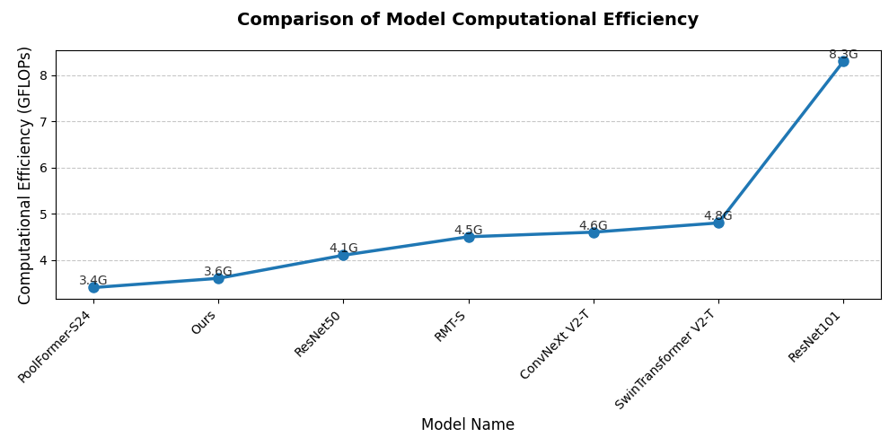
图10 本文所提机制与其他方法计算效率对比折线图

在其他外部测试集上评估
本文所提方法在单一AIROGS数据集上的表现可能不具备泛化性，因此引入GAMMA^{[42]}和REFUGE^{[43]}两个青光眼数据集。GAMMA 数据集中的 300 个样本对应于 276 名中国患者（42% 为女性）。青光眼占样本的 50%，其中早期占 52%，中期占 28.67%，晚期占 19.33%。REFUGE挑战赛发布的数据集包含1200 张眼底图像的数据集，其中包含视杯视盘的真实分割和临床青光眼标签。图11中展示了4.5节中提到的7种不同算法在AIROGS数据集上训练后，在AIROGS、GAMMA、REFUGE三个测试数据集上的AUC值分布。图中红点均表示三个数据集上AUC值最高的方法（均为本文所提方法），验证了本文所提方法的泛化性。由图中可以看出各方法AUC值的分布在AIROGS测试集上分布最密集，在另外两个数据集上分布比较分散，这也符合各算法均在AIROGS数据集上训练的事实。
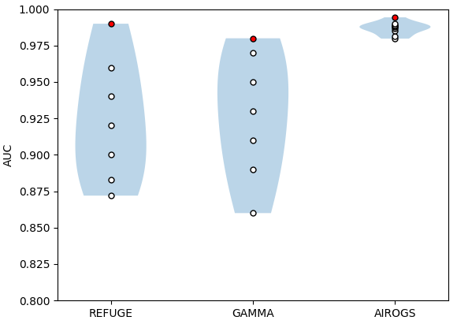
图11 在REFUGE、GAMMA、AIROGS数据集上的比较，可以看作是群体图，图中红点均代表本文所提方法。各方法均在AIROGS数据集上训练，没有在REFUGE和GAMMA数据集上训练

结论
本文所提方法的青光眼检测灵敏度与特异性分别达到了0.8594和95.86%，几乎完全超越了人类评分员达到的86%与94%，说明本文所提方法在实际应用上有替代人工评判的潜力。本文所提量子启发式锚点特征交互机制在Sen、Spe、AUC几项分类精度指标上达到0.8594、95.86%、0.9944都超过了AIROGS挑战赛中所有参赛队的最好成绩0.8533、95%、0.9898，同时也超越了近年来多种代表性方法。在计算效率与参数量上也显著优于大部分近年出现的性能优异的通用架构，与轻量级网络PoolFormer - S24相仿。而在外部测试集上，本文所提方法的表现也可圈可点，其AUC值都领先于其他近年代表性方法。
值得一提的是，本文的任务目标仍然还是提出一个青光眼筛查领域有效的分类网络，但不可否认，本文的所提出的量子启发式锚点特征交互机制是一种通用性的架构，其在计算量、模型复杂度、模型特征提取能力上都在AIROG数据集上展现出显著的优势。后续我们会进一步探索所提模型在ImageNet、COCO等大规模公共数据集上的能力。

参考文献
- Zuo Q, Shi Z, Liu B, et al. Multi-resolution visual Mamba with multi-directional selective mechanism for retinal disease detection[J]. Frontiers in Cell and Developmental Biology, 2024, 12: 1484880.
- Gu A, Dao T. Mamba: Linear-time sequence modeling with selective state spaces[C]//First conference on language modeling. 2024.
- Dao T, Gu A. Transformers are ssms: Generalized models and efficient algorithms through structured state space duality[J]. arXiv preprint arXiv:2405.21060, 2024.
- Zhu L, Liao B, Zhang Q, et al. Vision mamba: Efficient visual representation learning with bidirectional state space model[J]. arXiv preprint arXiv:2401.09417, 2024.
- Ji Z. MHS-VM: Multi-Head Scanning in Parallel Subspaces for Vision Mamba[J]. arXiv preprint arXiv:2406.05992, 2024.
- Shukla A, Vemprala S, Kusupati A, et al. Matmamba: A matryoshka state space model[J]. arXiv preprint arXiv:2410.06718, 2024.
- Dosovitskiy A. An image is worth 16x16 words: Transformers for image recognition at scale[J]. arXiv preprint arXiv:2010.11929, 2020.
- Liu Y, Tian Y, Zhao Y, et al. Vmamba: Visual state space model[J]. Advances in neural information processing systems, 2024, 37: 103031-103063.
- Shi Y, Li M, Dong M, et al. Vssd: Vision mamba with non-causal state space duality[C]//Proceedings of the IEEE/CVF International Conference on Computer Vision. 2025: 10819-10829.
- Nguyen E, Goel K, Gu A, et al. S4nd: Modeling images and videos as multidimensional signals with state spaces[J]. Advances in neural information processing systems, 2022, 35: 2846-2861.
Liu, Yue, et al.
2024 Vmamba: Visual state space model. Advances in neural information processing systems 37:103031-103063.

